Der Aufklebersauger
Es saugt und bläst der Heinzelmann, wo Mutti sonst bloß blasen kann…
Aus der Reihe „Durchschlagende Erfindungen, die die Welt dann doch nicht veränderten“ gibt heute folgendes Machwerk:

Den Aufklebersauger
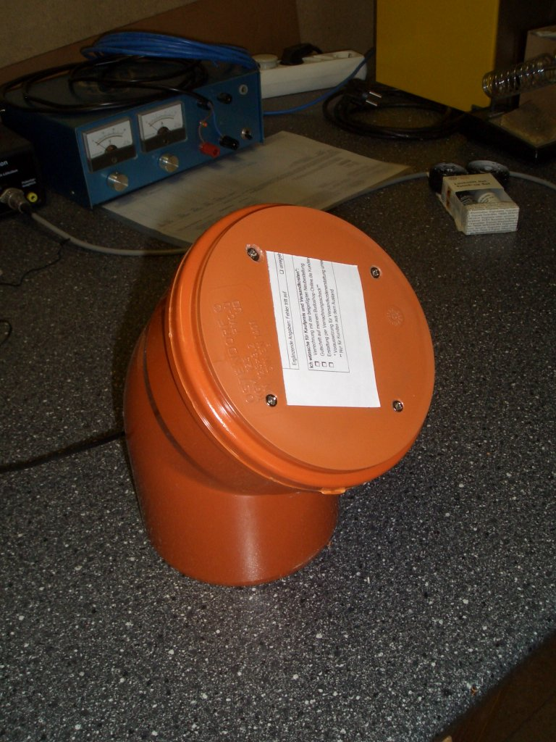
Zusammengeträllert aus Abwasserrohrstücken, einem 80mm PC- Lüfter und dient die Maschine dazu,
passend gebohrten Löchern
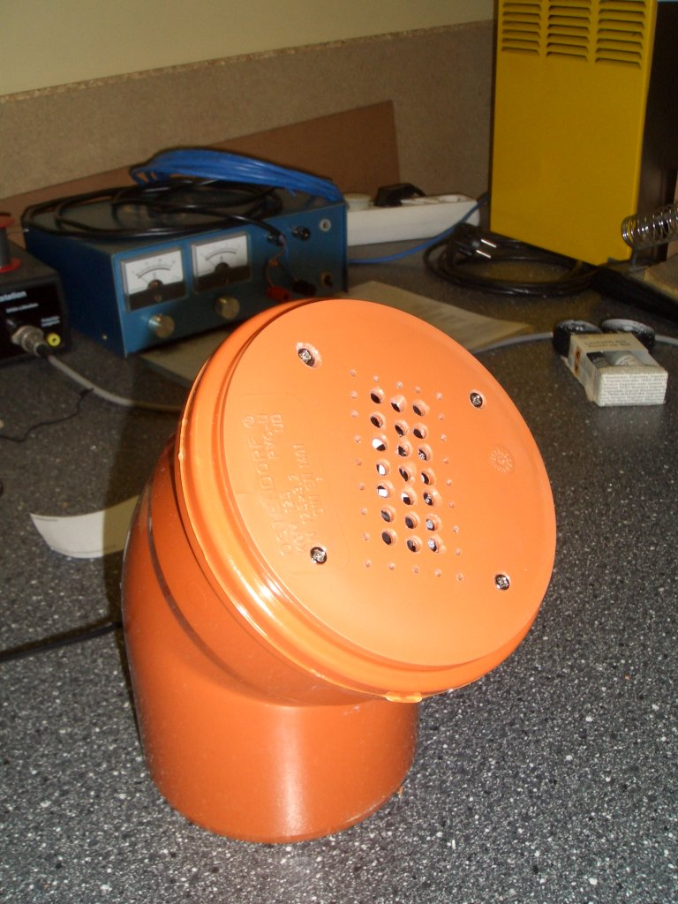 | 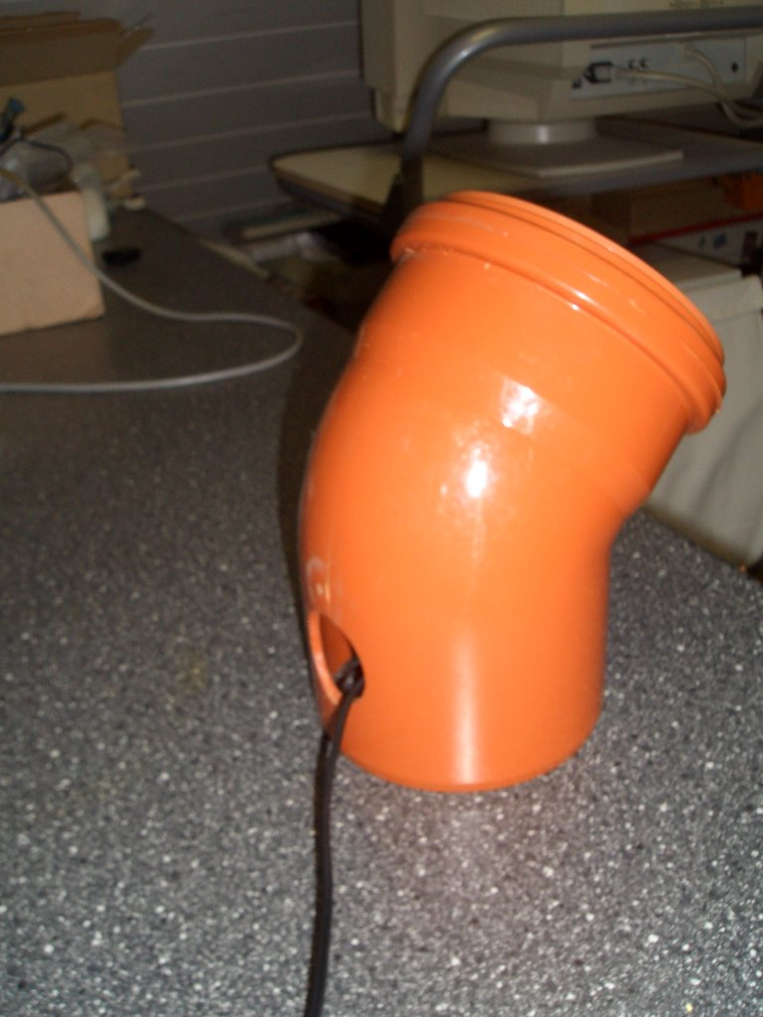 | 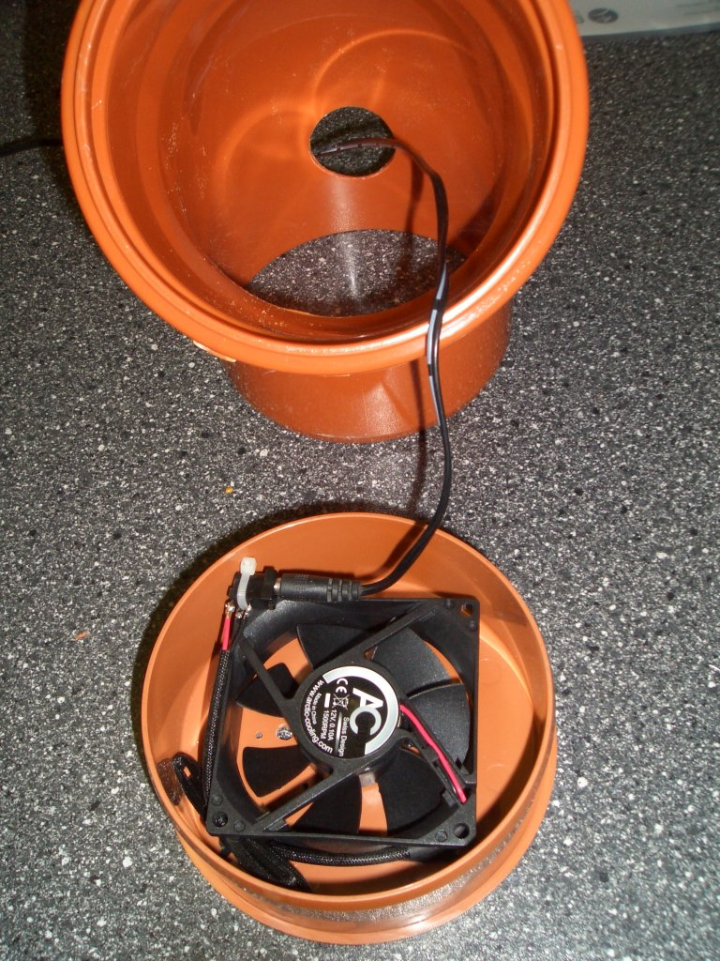
beim Bekleben der Chipkarten für den Kartenleser die fertig bedruckten Aufkleber anzusaugen und festzuhalten, damit man akkurat und genau an der richtigen Stelle den Aufkleber auf die Karte bekommt (und nicht die Hälfte der Aufkleber nochmal machen muss, weil man im ersten Anlauf nicht richtig getroffen hat).

